**Цікавинки для дітей про їжачка**

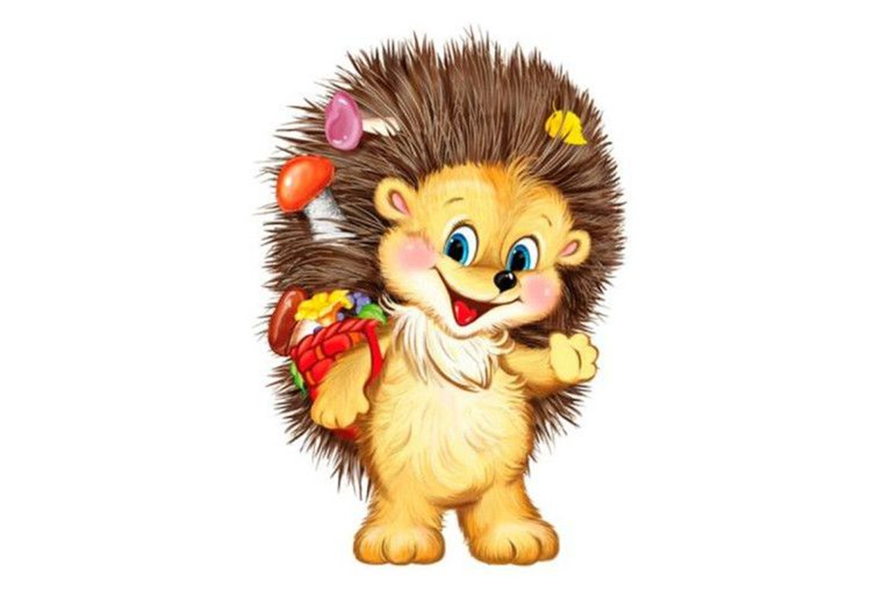

**Цікаві факти про їжаків**

Всі, хоча б раз в житті, зустрічали цього милого звірка. Гостренька мордочка, чотири пазуристі лапки та дивно гучні звуки, що лунають в основному ночами - це все їжак - нічний житель лісів і полів.

🦔Їжаки, як вид, існують 15 млн років.

🦔Народжуються їжаки голими. Тільки на другий-третій день після народження їх тільце починає покриватися голками.

🦔У їжака 36 зубів. До старості зуби випадають.

🦔У сплячку, на зиму, впадають на 128 днів. В цей час їжаки - холоднокровні тварини, тому що температура тіла - всього 2 градуси. Нормальна ж температура тіла - 34 градуси

🦔Їжаків легко приручити. Вони прекрасно знаходять «спільну мову» та собаками і кішками.

🦔Отрута гадюк на їжаків не діє, як не діють і інші отрути: миш'як, опіум, синильна кислота.

🦔Їжаки дуже страждають від укусів кліщів. Кліщі їм докучають частіше, ніж іншим тваринам. Коли їжачок біжить по траві, то немов гребінцем «вичісує» з трави всіх паразитів. Ці кліщі із задоволенням селяться на їжачка. Власні голки заважають їжакам позбавитися від кліщів....

🦔У епідеміології є поняття «їжагодина». Вона визначає ту кількість кліщів, яку було зібрано їжачком за годину бігу по лісі. Вчені за допомогою обліку «їжагодин» легше виявляють природні вогнища поширення кліщового енцефаліту....

🦔На мишей їжаки не полюють. Це є вигадкою. Можливо, що їжаки були б не проти покуштувати мишей, однак просто не здатні їх наздогнати....

🦔За своєю природою їжаки підсліпуваті, хоча і здатні розрізняти кольори. Однак у їжаків тонкий нюх і неймовірно гострий слух....

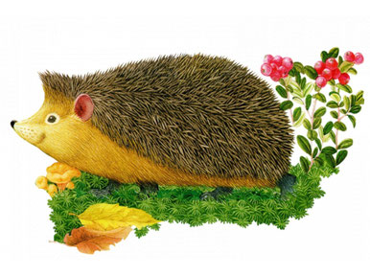

**Загадки про їжачка**

В лісі він без сумки ходить  
Яблука й гриби знаходить.  
Спина – голки. Очі – намистинки.  
Хто це там біля ялинки?  
**(Їжак)**

В лісі є кравець чудовий,   
Шиє звірам він обнови.   
Для ведмедя — кожушки,   
Для лисички — чобітки,   
Для куничок — рукавички,  
І для білочки спіднички,   
Зайцю — валянки на лапки  
І для вовка теплу шапку,   
А собі зшив піджочок.  
Хто кравець цей?.. **(Їжачок)**В ліс ми з друзями пішли,  
Диво дивне там знайшли.  
Як клубочок, ця тваринка,  
Вся в колючках в неї спинка.  
Хай собі затямить всяк,  
Зветься дивний звір...**(Їжак)**  
Нам потрібні голки для шиття,   
а кому потрібні голки для життя?  
**(Їжачкові)**Не кравець, а все життя з голками ходить.  
**(Їжак)**Ніс , як у свинки,  
Так колючі щетинки.  
**(Їжак)**Під соснами, під ялинками  
Лежить мішок з голками.  
**(Їжак)**По стежці йде,  
Ліс на спинці несе.  
**(Їжак)**  
У клубок згорнеться,  
Взяти не дається.  
**(Їжак)**Фиркає, коли сердитий

Весь колючками покритий  
З голови до ніг. Ось так!  
Здогадались, це … **(Їжак)**  
Спритний, круглий і колючий,   
І ні крапельки не злючий.   
**(Їжак)**  
Хоч не шию я ніколи,   
Та голок в мене доволі.  
**(Їжак)**  
Колючий він, а не ялинка,  
У голках він, а не сосонка.  
Колючий виставив бочок.  
Впізнали всі – це … (їжачок)

Котиться клубочок  
Зовсім без ниточок.  
Замість ниточок –  
Триста колючок.  
(Їжак)

Лежала під ялинками  
З голками подушка.  
Добре придивився –  
Всі голки без вушка.  
(Їжак)

Лісом котиться клубок,  
В голках спинка і бочок.  
Він полює ночами  
За жуками і мишами.  
(Їжак)

Між сосен , між ялинок  
Пробігли сто голок.  
Сто голок не простих ,  
Їдуть яблука на них.  
(Їжак)

Нам потрібні голки для шиття,  
а кому потрібні голки для життя?  
(Їжачкові)

Не кравець , а все життя з голками ходить.  
(Їжак)

Ніс , як у свинки,  
Так колючі щетинки.  
(Їжак)

Під соснами , під ялинками  
Лежить мішок з голками.  
(Їжак)

**Вірші про їжачка**

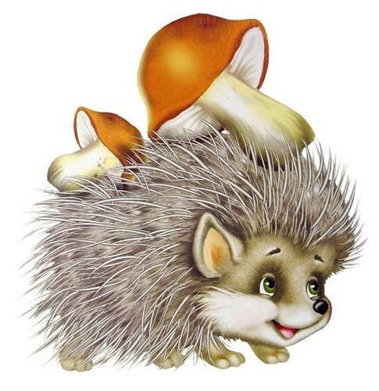

**Їжачок - хитрячок**

Їжачок-хитрячок   
Із голок та шпичок   
Пошив собі піджачок.   
І у тому піджачку   
Він гуляє по садку.   
Натикає на голки   
Груші, яблука, сливки.   
І до себе на обід   
Він скликає цілий рід.

Impression**Їжачок - їжачок**

Їжачок-їжачок,  
Сто колючих голочок,  
Дуже гарна спинка,  
Спинка, як корзинка.  
Тупу-тупу-тупоточки,  
Їжачок несе грибочки,  
Наколов на голки  
Грушу для Миколки,  
І несе на спині  
Яблучко для Зіни.  
Ти його не лови  
І у ліс відпусти.  
Жде у лісі тихо  
Мама їжачиха.  
Там у листячку сплять  
П’ять маленьких їжачат.

**ЩО НА СПИНЦІ В ЇЖАЧКА**?  Г. Усач  
Що несе на спинці  
Спритний їжачок?  
Він несе на спинці  
Золотий листок.

Що несе на спинці  
В дощик і сльоту?  
Він несе на спинці  
Осінь золоту.

**Зажурився їжачок (П.Ребро)**

Ой, журився їжачок,   
Що багато колючок   
На його свитині.   
Не було б тих голочок –   
Він катав би діточок   
День і ніч на спині!

**Їжак (В. Кочевський)**

 В саду зустрів я їжака:   
Він коло стежки їв жука,   
І так піджак свій наїжачив —   
Мабуть, мене уперше бачив.   
  
— Вітаю, друже-їжачок! —   
А він в колючий кулачок   
Зібгався й хижо розсопівся...   
— Котись в картуз мені, не бійся!   
  
У хаті лежачи, їжак   
Угамував-таки дрижак.   
І висунув верткого носа...   
А оченята чорним просом   
На мене зирили з-під печі   
І віщували добрий вечір.

**Їжак(М.Пригара)**

Ми ходили по долині   
Між ромашок-зірочок,   
Ми принесли у хустині   
Сто сердитих колючок.   
Сто сердитих колючок —   
Це такий наш їжачок.   
Частували молоком,   
Він згортається клубком.   
Принесли йому жуків —   
І дивитись не схотів.   
Показать його просили —   
Що це в нього: хвіст чи ніс?   
Він наїжився щосили   
І під кошика заліз.   
Ну, не хочеш — і не треба!   
І не глянемо на тебе.   
Він до вечора сидів,   
Показатись не хотів.   
Із газети впав листок   
Біля стільчика в куток.   
Тільки раптом — скік-поскік!   
Цей листок кудись утік.   
Впала мамина хустина,   
Біля кошика лягла.   
І хустина, мов пір'їна,   
По підлозі попливла.   
Ой, лови! Ой, лови!   
Ходять речі, як живі.   
Упіймали ми хустину.   
— Ти не будь така швидка!   
Розгорнули ми хустину   
І уздріли — їжака!   
От їжак-їжачок,   
Сто сердитих колючок!

**Їжаки(Т.Коломієць)**

 Два веселі їжаки   
Накололи на голки   
Всі листки   
І сказали:   
– Ми – кущі,   
Золоті у нас плащі   
На дощі.   
Два веселі їжаки   
Накололи на голки   
Всі грибки   
І сказали:   
– Ми – пеньки,   
Наросли у нас грибки,   
Як горбки.   
Два веселі їжаки   
Позгортались у клубки   
Під голки   
І сказали:   
– Ми – грудки...   
Ну, а може,– будяки...   
Ну, а може,– їжаки   
Все-таки?..Ї

**Їжак і калоша (В.Шульжик)**

Їжак додому повертав   
Із нелегкою ношею,   
І там, де стежечка крута,   
Зустрівся він з калошею.   
Ані пройти, ні обійти.   
— Ану без жартів! Пропусти!-   
А та у відповідь мовчить...   
Їжак розсердився, кричить:   
— О, забалакаєш-таки!   
І... гиць калошу на голки.   
- Ото щоб знала, як мовчати!   
Й калошу потягнув до хати.   
Тепер в калоші тій щодня   
Купається їжаченя.

**Щедрий їжачок (Г. Коваль )**

Назбирав їжачок   
Ягід червоненьких,   
Запашних гниличок,   
Яблук та опеньків.   
Сів у лісі відпочить.   
Думає-гадає:   
«Маю чим пригостить,   
Та гостей немає».   
Взяв їжак гнилючки,   
Яблука й опеньки.   
Під пеньки, під сучки   
Поховав хутенько...   
Погукав пташенят,   
А вони цокочуть,   
Що грибів не їдять,   
Що грушок не хочуть.   
Кличе білку з дупла,   
А вона говорить:   
«Я ж горіхів запасла   
Майже півкомори».   
Хай як перший сніжок   
Буде посівати, —   
Всіх запросить їжачок   
До своєї хати.

**Їжачок і грибок (М.Стельмах.)**  
Під березу їжачок   
Наносив сінця стіжок.   
Хоч і знає їжачок,   
Що під сіном спить грибок.   
От прокинувся грибок.   
А на нім лежить стіжок.   
— Ой їжаче, їжачок,   
Забери кудись стіжок!..   
Не послухався їжак:   
— Проживеш ти, грибе, й так!   
І розсердився грибок,   
Вперся в землю — і стіжок   
Розлетівся, наче пух.   
Їжаку забило дух.   
Сів і хлипає їжак:   
— Я ж не знав, що буде так!..

**Казки про їжака**

**Їжак та заєць (українська народна казка)**

Був собі їжак. Якось вийшов він раненько зі своєї домівки подивитися на білий світ. Вийшов та й каже сам до себе:

– А піду лишень у поле – подивлюся, як там моя морква та буряки.

Іде собі та пісеньку мугикає. Коли виходить із-за куща заєць. Він саме в полі оглядав свою капусту, чи велика виросла.

– О, – каже їжак, – хто прудкий, то вже й на ниві!

– А ти, – заєць йому, – усе кривуляєш, криволапку! І батько твій криволапко, і дід криволапко був. Такий увесь твій рід, і ти такий!

Їжак здивувався, що на своє добре слово дістав таку нечемну одмову, що й батька його, й діда лихим словом пом’янули.

От він зайцеві й каже:

– Ти мене береш на сміх? А хочеш зі мною наввипередки? Побачимо, хто кого пережене!

Заєць як зарегоче:

– Ти? Наввипередки? Зі мною?!

А їжак спокійно:

– А так, із тобою.

– Ну, добре, – засміявся заєць. – Давай бігти.

– Ні, – каже їжак, – ще ні. Я піду додому, скажу жінці, нехай знає, куди я пішов.

А заєць тому радий, бо він був голодний, то подумав собі: «І це мені добре: попоїм капусти – краще бігтиму». Та й пішли кожен до своєї хати.

Приходить їжак додому та й каже до жінки:

– Знаєш, жінко, який мені клопіт?

– Який, чоловіче?

– Мушу із зайцем бігати наввипередки. – Та й розказує все, як було.

– То це ти берешся перегнати зайця?! – аж зойкнула їжачиха.

– Помовчи, жінко, – мовить їжак, – якось буде. Збирайся лиш та ходи зі мною.

Ідуть вони, а їжак і вчить свою жінку:

– Як прийдемо на ниву, то ти станеш із цього краю в борозні та й стій собі. Як добіжить заєць до тебе, то ти скажеш: «Я вже тут!» А прибіжить він на той край до мене, то там я йому гукну: «А я вже тут!»

– Добре! – мовила їжачиха.

Приходить їжак до зайця на той кінець ниви та й каже до нього:

– Ну, я вже готовий!

- То біжімо!

От став заєць в одну борозну, їжак у другу:

– Раз, два, три!

Побігли. Заєць помчав на той кінець ниви, а їжак пробіг два кроки та й спинився.

Прибігає заєць у кінець ниви, а там їжачиха:

– Я вже тут!

– Ей, – каже заєць. – Ану біжімо ще раз!

Побіг заєць. Прибігає в кінець ниви, а їжак підвівся на двох лапках та й гукає:

– Ого-го! А я вже давно тут чекаю!

– Ти дивися! Ану біжімо ще раз!

Прибігає на другий край, а їжак знову вже там (а то була, ви знаєте, їжачиха!).

Побіг ще раз – а там їжак:

– А я вже тут!

Знов кинувся заєць бігти. Так бігав він дев’яносто дев’ять разів, а за сотим разом як упав посеред ниви – підвестись не може, так набігався-натомився, сердешний.

– Ніколи не треба сміятися зі слабшого, – сказав тоді їжак та й пішов із їжачихою додому.

**Казка про лінивого їжачка (Ольга Зубер)**

Йшов Дощик. Поряд з ним тупцяв Їжачок. Дощик трудився: напував ялинки, наповнював струмки. А Їжачок швендяв без діла. Був ще той лінюх!

От скортіло йому грибочками поласувати. Неабияк полюбляв їх. Особливо лисички. Та полінувався шукати. Провів він Дощика на узлісся, а сам повернувся додому та й вмостився спати. Крутився-крутився, а грибочків таки хочеться. А тоді думає:

– Чого це мені ще за тими грибочками бігати? Хай самі до мене приходять!

Виніс він на двір кошика, а сам вмостився хатинці та й почав кликати:

– Лисички! Лисички!

А неподалік була лисяча нірка. І жили в ній дві лисички-сестрички. Почули вони, що Їжачок кличе, прибігли й питають:

– Чого тобі, Їжачку?

– Мені нічого! – озивається той.

Тілько-но руденькі повернулись було додому, як знову:

– Лисички! Лисички!

Прибігли знову:

– Чого тобі, Їжачку?

– Та нічого, кажу! – аж розсердився колючий. – А тоді як закричить:

– Лізьте в кошик!

Дивляться лисички, й справді кошик стоїть. Переглянулися та й залізли удвох до кошика. Вмостилися зручненько та й поснули. Заснув, нарешті й Їжачок.

Настав ранок. Прокинувся він та й каже сам до себе:

– Поки я спав, мабуть, цілий кошик лисичок назбирався! – солодко потягнувся колючий.

Вийшов надвір. Аж глядь, а в кошику й справді лисички! Сплять аж сопуть! Оторопів Їжачок та й почав їх будити:

– Гей, лисички! А що ви тут робите?

– Ти ж сам сказав, щоб ми в кошик залізли... – потирають оченята сестрички.

Ох, як стало Їжачкові соромно! Що через нього лисички в кошику ночували!

– А ви грибочки любите? – питає.

– Ще й як! Особливо лисички!

То приходьте до мене в гості. Разом пообідаємо!

– Добре! – зраділи сестрички й весело пострибали додому.

А Їжачок схопив кошика й гайда грибочки збирати! Приготував обід, пригостив лисичок. Й сам собі ще довго дивувався, як то він кликав лисичок до кошика лізти!

Ольга Зубер

ЯК ЇЖАЧОК З КОЛЮЧКАМИ ПОСВАРИВСЯ

*(казка)*

Ох і розсердився ж Їжачок на ті колючки! На спинці не полежиш, погладити всі бояться! А як же йому хотілося таку кофтинку, як в білочки Зосі! Або шапочку з бумбончиком, як в борсучка Борі! Бо всім звірятам у лісі бабуся Ведмедиця вив’язала теплі речі на зиму. Всім, окрім Їжачка! Бо як же на ті голки якусь одежину надіти?!

Отож, сидів він на пеньку, та й сердився. Аж пихтів.

— Ось, я зараз вас провчу, капосні колючки! — схопився було за голівку Їжачок.

Та як вколе лапку!

— Ой-ой-ой! — заволав він та й помчав лісом.

Біжить, репетує.

З пересердя, вибіг аж на узлісся. Сидить, на лапку дмухає. Аж тут забіг Лис із чужого лісу. Та й до Їжачка. А той вмить скрутився в клубочок. Голки настовбурчив.  І вже не Їжачок, а — реп’яшок.

Не схотів Рудий лапки колоти та й втік.

А Їжачок потупцяв додому.

— Дарма я на вас сердився, колючечки!  Не буду більше! — чмихав собі під носа.

А щоб Їжачок не засмучувався, бабуся Ведмедиця зв’язала йому на зиму чудові панчішки!

Прислів’я та приказки про їжаків

Їжак малий, але і ведмедя з барлогу виживе.

Раз шукав мужик ножа, та натрапив на їжака.

Вужем в’ється, а настовбурчується їжаком.

Вірю кішці і їжаку, а тобі вже погожу.

Змінював стрижа на їжака.

Мітили в ворону, та в їжака потрапили.

Що ні хвать, то йорж та їжак.